 |  |  | ☐
Versionsdato: | Klik her for at angive dato | Sæt kryds ved fastlåst version: | ☐
 |  | (Senest seks måneder før den ønskede dato for godkendelsen af et projekt skal myndighedsgodkendelsesplan (del 1 af 2) være fastlåst) | ☐

Myndighedsgodkendelsesplan (del 1 af 2) for store baneprojekter

Myndighedsgodkendelsesplanen vedrører følgende jernbaneprojekt:
Klik her for at angive projektets navn
Baggrund for myndighedsgodkendelsesplanen:
Myndighedsgodkendelsesplanen skal understøtte ansøger i planlægningen af godkendelsesprocessen og dermed bidrage til at skabe overblik over, hvilke godkendelser ansøger skal opnå for at kunne ibrugtage sit projekt. Endvidere bidrager myndighedsgodkendelsesplanen til at få tilrettelagt en godkendelsesproces, der tager højde for styrelsens servicemål for sagsbehandlingstider, hvilket øger robustheden i planlægningen og reducerer risikoen for forsinkelse.
Del 1 af myndighedsgodkendelsesplanen:
For at sikre en smidig, transparent og rettidig godkendelsesproces, hvor ansøger og styrelse har et fælles billede af godkendelsesomfang, afhængigheder mellem godkendelser og tidsplan for fremsendelse af ansøgninger, skal denne del 1 af myndighedsgodkendelsesplanen fastfryses senest 6 måneder før den endelige godkendelsesdato og godkendes af styrelsen.
Den endelige godkendelsesdato er den dato, hvor styrelsen skal udstede den sidste godkendelse for at projektet kan tages i drift.
Del 2 af myndighedsgodkendelsesplanen:
Det er obligatorisk for alle store baneprojekter, at der senest 3 måneder inden den endelige godkendelsesdato fastfryses følgende:
- Det eksakte antal ansøgninger inden for hver godkendelsestype
- Tidspunkt for fremsendelse af de enkelte ansøgninger
Ovenstående punkt A og B fastfryses ved, at projektet udfylder og får godkendt del 2 af myndighedsgodkendelsesplanen senest 3 måneder før den endelige godkendelsesdato.

Typer af godkendelser på jernbaneområdet
Store baneprojekter skal opnå en række godkendelser for at kunne køre med passagerer.
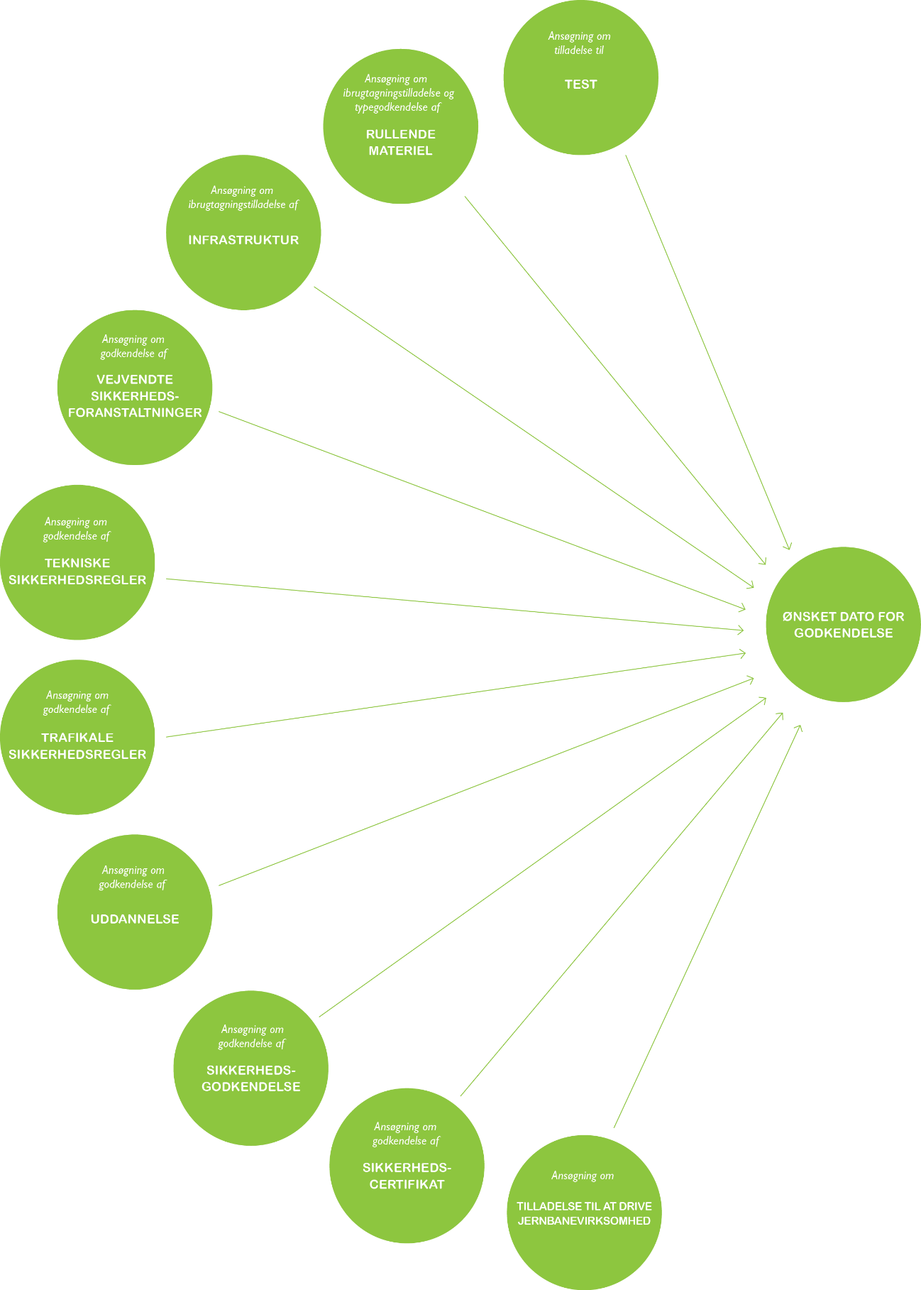
Det er ikke nødvendigvis alle typer af godkendelser,
der er relevante for et stort baneprojekt. Det er
dog vigtigt, at projektet så tidligt
i forløbet som muligt identificerer
de typer af godkendelser,
som er relevante.
Den nedenstående
illustration viser
samtlige god-kendelsestyper, der kan være
relevant for et
stort bane-
projekt.

Angiv overordnet information om projektet
Nedenfor skal der angives en række oplysninger, som giver et overordnet billede af projektet.

Ønsket godkendelsesdato
Endelige godkendelsesdato:  (Dvs. dato for afsluttet godkendelsesproces) | Klik her for at angive en dato

Ansøger
Virksomhed med hovedansvar for projektet: | Klik her for at angive tekst.
Evt. ansvarlig enhed eller afdeling i virksomheden: | Klik her for at angive tekst.

Ansvarlig kontaktperson for godkendelsesprocessen hos projektet
Kontaktperson hos projektet ift. godkendelsesprocessen
 | Navn: | Klik her for at angive tekst.
Telefonnummer: |  | Klik her for at angive tekst.
E-mailadresse: |  | Klik her for at angive tekst.

Ansvarlig for godkendelsesprocessen i Trafikstyrelsen (udfyldes af styrelsen)
Ansvarlig kontorchef: |  | Klik her for at angive tekst.
Kontaktperson i styrelsen og projektleder for godkendelsesprocessen:
 | Navn: | Klik her for at angive tekst.
Telefonnummer: |  | Klik her for at angive tekst.
E-mailadresse: |  | Klik her for at angive tekst.

Baggrundsinformation om projekt
Banetype  (Bybane eller konventionel jernbane) | Klik her for at vælge banetype
Projekttype  (Nyetableret baneinfrastruktur, ændring af eksisterende jernbanestrækning eller begge dele) | Klik her for at vælge projekttype

Angiv relevante godkendelsestyper for dette projekt
Nedenfor skal det angives, hvilke typer af godkendelser der er relevant for projektet. For hver relevant type godkendelse udfyldes en række informationer. Yderligere information om de enkelte godkendelser kan findes på styrelsens hjemmeside.

 | Ansøgning om tilladelse til  TEST |  |  |  | Angiv, om denne type godkendelse er relevant for projektet? |  | JA eller NEJ
 |  | Angiv, hvem der ansøger om tilladelse til test (angiv flere navne ved flere ansøgere): |  |  |  | Klik her for at skrive navn på ansøger
 |  | Angiv, hvilke typer testtilladelser der er relevante for projektet:
 |  |  |  | Test af infrastruktur: |  |  |  | ☐
 |  |  |  | Test af rullende materiel: |  |  |  | ☐
 |  |  |  | Test af kompatibilitet mellem rullende materiel og infrastruktur |  |  |  | ☐
 |  |  |  | Anden type test: |  | Klik her for at angive tekst
Ved test af infrastruktur:
Angiv, på hvilken type infrastruktur der udføres test:
 |  |  |  | Eksisterende infrastruktur med gyldig ibrugtagningstilladelse: |  |  |  | ☐
 |  |  | Nyetableret infrastruktur, som endnu ikke er blevet tildelt ibrugtagningstilladelse: |  |  |  |  | ☐

 | Ansøgning om ibrugtagningstilladelse af  RULLENDE MATERIEL |  |  |  |  | Angiv, om denne type godkendelse er relevant for projektet? |  |  |  |  | JA eller NEJ
 |  | Angiv, hvem der er ansøger: |  |  |  |  | Klik her for at skrive navn på ansøger
 |  | Angiv, hvilke af de nedenstående godkendelsestyper, der ønskes behandlet af Trafikstyrelsen:
 |  |  |  |  | Ibrugtagningstilladelse: |  |  |  |  |  |  |  | ☐
 |  |  |  |  | Typegodkendelse: |  |  |  |  |  |  |  | ☐
 |  |  |  |  | Godkendelse af sagkyndig: |  |  |  |  |  |  |  | ☐
 |  |  |  |  | Godkendelse af ikke-akkrediteret assessor: |  |  |  |  |  |  |  | ☐
 |  | Angiv, hvor mange køretøjer der ønskes godkendt: |  |  |  |  |  |  |  | Klik her for at skrive antal
 |  | Angiv, hvilke af nedenstående godkendelsesscenarier der er relevante for dette projekt:
 |  |  | Typegodkendelse af:
 |  |  |  | - ny køretøjstype |  |  |  |  | (Scenarie 1) |  |  |  | ☐
 |  |  |  | - fornyet typegodkendelse |  |  |  |  | (Scenarie 2) |  |  |  | ☐
 |  |  | Ibrugtagningstilladelse af:
 |  |  |  | - nyt køretøj med forudgående typegodkendelse |  |  |  |  | (Scenarie 3) |  |  |  | ☐
 |  |  |  | - nyt køretøj uden forudgående typegodkendelse |  |  |  |  | (Scenarie 4) |  |  |  | ☐
 |  |  |  | - køretøj godkendt i udlandet |  |  |  |  | (Scenarie 5) |  |  |  | ☐
 |  |  |  | - eksisterende køretøj uden ibrugtagningstilladelse |  |  |  |  | (Scenarie 6) |  |  |  | ☐
 |  |  |  | - ændret køretøj |  |  |  |  | (Scenarie 7) |  |  |  | ☐
 |  |  | Forlængelse af ændring:
 |  |  |  | - eksisterende godkendt type |  |  |  |  | (Scenarie 8) |  |  |  | ☐
 |  |  |  | - eksisterende køretøj |  |  |  |  | (Scenarie 9) |  |  |  | ☐

 | Ansøgning om ibrugtagningstilladelse af  INFRASTRUKTUR |  |  |  |  |  |  | Angiv, om denne type godkendelse er relevant for projektet? |  |  |  | JA eller NEJ
 |  | Angiv, hvem der ansøger om ibrugtagningstilladelse: |  |  |  |  |  |  | Klik her for at skrive navn på ansøger
 |  | Angiv om der ansøges om én samlet ibrugtagningstilladelse, eller om der ansøges om flere delgodkendelser: |  |  |  |  |  |  |  |  | Klik her for at vælge ansøgningstype
 |  | Angiv om projektet vurderes at være omfattet af TSI-krav:  (Bemærk, at der skal være foretaget en TSI-afklaring i god tid, inden fremsendelsen af en ansøgning af hensyn til tilknytning af en Notified Body (NoBo) |  |  |  |  |  |  |  |  | Klik her for at vælge relevans
 | Udfyldes kun, hvis projektet er TSI-relevant |  |  |  | Angiv om Trafik-, Bygge- og Boligstyrelsen inddrages i afklaringen af TSI-relevans |  |  |  |  |  | Klik her for at vælge styrelsens rolle
 |  |  |  |  | Angiv hvilke TSI’er, projektet vurderes at være omfattet af:
 |  |  |  |  | TSI INF (Infrastruktur): |  |  |  | ☐ | TSI CCS (Togkontrol og signaler): |  |  | ☐
 |  |  |  |  | TSI ENE (Energi): |  |  |  | ☐ | TSI SRT (Sikkerhed i jernbanetunneller): |  |  | ☐
 |  |  |  |  | TSI PRM (Tilgængelighed): |  |  |  | ☐ | TSI OPE (Drift og trafikstyring): |  |  | ☐
 |  | Angiv, hvilke fagområder der forventes at være relevante for projektet (udfyldning frivillig):
 |  |  | Spor: |  |  |  |  |  | ☐ | Kørestrøm: |  |  | ☐
 |  |  | Perroner: |  |  |  |  |  | ☐ | Sikring: |  |  | ☐
 |  |  | Broer og tunneller: |  |  |  |  |  | ☐ | Togkontrol: |  |  | ☐
 |  |  | Dæmninger: |  |  |  |  |  | ☐ | Fjernstyring: |  |  | ☐
 |  |  | Geoteknik: |  |  |  |  |  | ☐ | Overkørsler: |  |  | ☐
 |  |  | Drifts- og trafikstyring: |  |  |  |  |  | ☐ | Samspil mellem trafik og teknik: |  |  | ☐
 |  |  | Andet fagområde: |  |  |  |  |  | Klik her for at skrive andet fagområde
 |  | Angiv, om der ønskes godkendt en assessor, som hverken er anerkendt i udlandet eller akkrediteret |  |  |  |  |  |  |  |  | Klik her for at vælge assessortype
 |  | (Bemærk, at godkendelsen af assessorer skal ske i god tid inden, at der ansøges om ibrugtagningstilladelse af infrastruktur)
 | Udfyldes kun, hvis projektet foranlediger, at andre infrastrukturforvaltere skal ansøge om ibrugtagningstilladelser af infrastruktur, der grænser op til projektet
Grænseflade til andre infrastrukturforvaltere |  | Angiv navn på infrastrukturforvalter, der ansøger om ibrugtagningstilladelse med grænseflade til dette projekt: |  |  |  |  |  |  | Klik her for at skrive navn på ansøger
Grænseflade til andre infrastrukturforvaltere |  | Angiv om grænsefladeprojekt vurderes at være omfattet af TSI-krav: |  |  |  |  |  |  |  |  | Klik her for at vælge relevans
Grænseflade til andre infrastrukturforvaltere | Udfyldes kun, hvis grænsefladeprojektet er TSI-relevant |  |  |  | Angiv om Trafikstyrelsen inddrages i afklaringen af TSI-relevans |  |  |  |  |  | Klik her for at vælge styrelsens rolle
Grænseflade til andre infrastrukturforvaltere |  |  |  |  | Angiv hvilke TSI’er, projektet vurderes at være omfattet af:
Grænseflade til andre infrastrukturforvaltere |  |  |  |  | TSI INF (Infrastruktur): |  |  |  | ☐ | TSI CCS (Togkontrol og signaler): |  |  | ☐
Grænseflade til andre infrastrukturforvaltere |  |  |  |  | TSI ENE (Energi): |  |  |  | ☐ | TSI SRT (Sikkerhed i jernbanetunneller): |  |  | ☐
Grænseflade til andre infrastrukturforvaltere |  |  |  |  | TSI PRM (Tilgængelighed): |  |  |  | ☐ | TSI OPE (Drift og trafikstyring): |  |  | ☐
Grænseflade til andre infrastrukturforvaltere |  | Angiv, hvilke fagområder der forventes at være relevante for grænsefladeprojektet (udfyldning frivillig):
Grænseflade til andre infrastrukturforvaltere |  |  | Spor: |  |  |  |  |  | ☐ | Kørestrøm: |  |  | ☐
Grænseflade til andre infrastrukturforvaltere |  |  | Perroner: |  |  |  |  |  | ☐ | Sikring: |  |  | ☐
Grænseflade til andre infrastrukturforvaltere |  |  | Broer og tunneller: |  |  |  |  |  | ☐ | Togkontrol: |  |  | ☐
Grænseflade til andre infrastrukturforvaltere |  |  | Dæmninger: |  |  |  |  |  | ☐ | Fjernstyring: |  |  | ☐
Grænseflade til andre infrastrukturforvaltere |  |  | Geoteknik: |  |  |  |  |  | ☐ | Overkørsler: |  |  | ☐
Grænseflade til andre infrastrukturforvaltere |  |  | Drifts- og trafikstyring: |  |  |  |  |  | ☐ | Samspil mellem trafik og teknik: |  |  | ☐
Grænseflade til andre infrastrukturforvaltere |  |  | Andet fagområde: |  |  |  |  |  | Klik her for at skrive andet fagområde
Grænseflade til andre infrastrukturforvaltere |  | Angiv, hvilke(n) type assessor der anvendes i grænsefladeprojeket: |  |  |  |  |  |  |  |  | Klik her for at vælge assessortype

 | Ansøgning om godkendelse af  VEJVENDTE SIKKERHEDS-FORANSTALTNINGER |  |  | Angiv, om denne type godkendelse er relevant for projektet? |  |  |  | JA eller NEJ
 |  | Angiv, hvem der ansøger om godkendelse af vejvendte sikkerhedsforanstaltninger: |  |  | Klik her for at skrive navn på ansøger
 |  | Angiv, om der gives fuldmagt til en tredjepart eller underleverandør til at udføre arbejdet med de vejvendte sikkerhedsforanstaltninger |  |  |  | Klik for at vælge
 |  | Angiv det forventede antal vejvendte sikkerhedsforanstaltninger, der ønskes godkendt: |  |  |  |  | Klik her for at skrive antal

 | Ansøgning om godkendelse af  TEKNISKE  SIKKERHEDSREGLER |  |  | Angiv, om denne type godkendelse er relevant for projektet? |  | JA eller NEJ
 | Ansøger skal være opmærksom på, at der ved godkendelsen af tekniske sikkerhedsregler kan være behov for at inddrage en regelassessor, der skal godkendes af TS. Regelassessorer godkendes til konkrete sager i medfør af jernbanelovens §64. Regelassessorens opgave formuleres af ansøgeren i et såkaldt assessorkommissorium. Kommissoriet skal ligeledes godkendes af TS. Godkendelserne af regelassessoren og kommissoriet kan forløbe parallelle, men regelassessoren kan ikke godkendes inden kommissoriet er godkendt.
 |  | Angiv, hvem der ansøger om godkendelse af tekniske sikkerhedsregler: |  |  | Klik her for at skrive navn på ansøger
 |  | Angiv, hvilke typer af tekniske sikkerhedsregler der ønskes godkendt:
 |  |  | Komplet system: |  |  |  | ☐
 |  |  | Enkeltregler |  |  |  | ☐

 | Ansøgning om godkendelse af  TRAFIKALE  SIKKERHEDSREGLER |  |  | Angiv, om denne type godkendelse er relevant for projektet? |  | JA eller NEJ
 |  | Angiv, hvem der ansøger om godkendelse af trafikale sikkerhedsregler: |  |  | Klik her for at skrive navn på ansøger
 |  | Angiv, hvilke typer af trafikale sikkerhedsregler der ønskes godkendt:
 |  |  | Komplet system: |  |  |  | ☐
 |  |  | Enkeltvise regler: |  |  |  | ☐

 | Ansøgning om godkendelse af  UDDANNELSE |  |  | Angiv, om denne type godkendelse er relevant for projektet? |  | JA eller NEJ
 |  | Angiv, hvem der ansøger om godkendelse af uddannelse af sikkerheds-klassificerede funktioner: |  |  | Klik her for at skrive navn på ansøger

 | Ansøgning om udstedelse af  SIKKERHEDSGODKENDELSE |  |  |  | Angiv, om denne type godkendelse er relevant for projektet? |  |  | JA eller NEJ
 | (Kun relevant for infrastrukturforvaltere)
 |  | Angiv, hvem der ansøger om udstedelse af sikkerhedsgodkendelse: |  |  |  | Klik her for at skrive navn på ansøger
 |  | Angiv, om det er en nyudstedelse eller ændring af sikkerhedsgodkendelse, der er nødvendig for projektet: |  |  |  |  | Klik for at vælge

 | Ansøgning om udstedelse af  SIKKERHEDSCERTIFIKAT |  |  |  | Angiv, om denne type godkendelse er relevant for projektet? |  |  |  | JA eller NEJ
 | (Kun relevant for jernbanevirksomheder)
 |  | Angiv, hvor mange virksomheder der skal have udstedt et nyt eller ændret sit eksisterende sikkerhedscertifikat som led i projektet: |  |  |  |  |  |  | Klik her for at skrive antal
 |  | Angiv, hvilke virksomheder der skal ansøge om godkendelse af sikkerhedscertifikat (angiv alle navne ved flere ansøgere): |  |  |  | Klik her for at skrive navn(e) på ansøger(e)
 |  | Angiv, om det er nyudstedelse eller ændring af sikkerhedscertifikat, der er nødvendig for projektet: |  |  |  |  | Klik for at vælge

 | Ansøgning om udstedelse af  LICENS TIL AT DRIVE JERNBANEVIRKSOMHED |  |  |  | Angiv, om denne type godkendelse er relevant for projektet? |  |  |  | JA eller NEJ
 | (Kun relevant for jernbanevirksomheder)
 |  | Angiv, hvor mange virksomheder der skal have udstedt en ny eller ændret sin eksisterende licens til at drive jernbaneprojekt som led i projektet: |  |  |  |  |  |  | Klik her for at skrive antal
 |  | Angiv, hvilke virksomheder der skal ansøge om licens til at drive jernbanevirksomhed (angiv alle navne ved flere ansøgere): |  |  |  | Klik her for at skrive navn(e) på ansøger(e)
 |  | Angiv, om det er nyudstedelse eller ændring af sikkerhedscertifikat, der er nødvendig for projektet: |  |  |  |  | Klik for at vælge

